1. Crear una API que obtenga todos los registros (documentos) de la colección CURSOS utilizando el método GET.

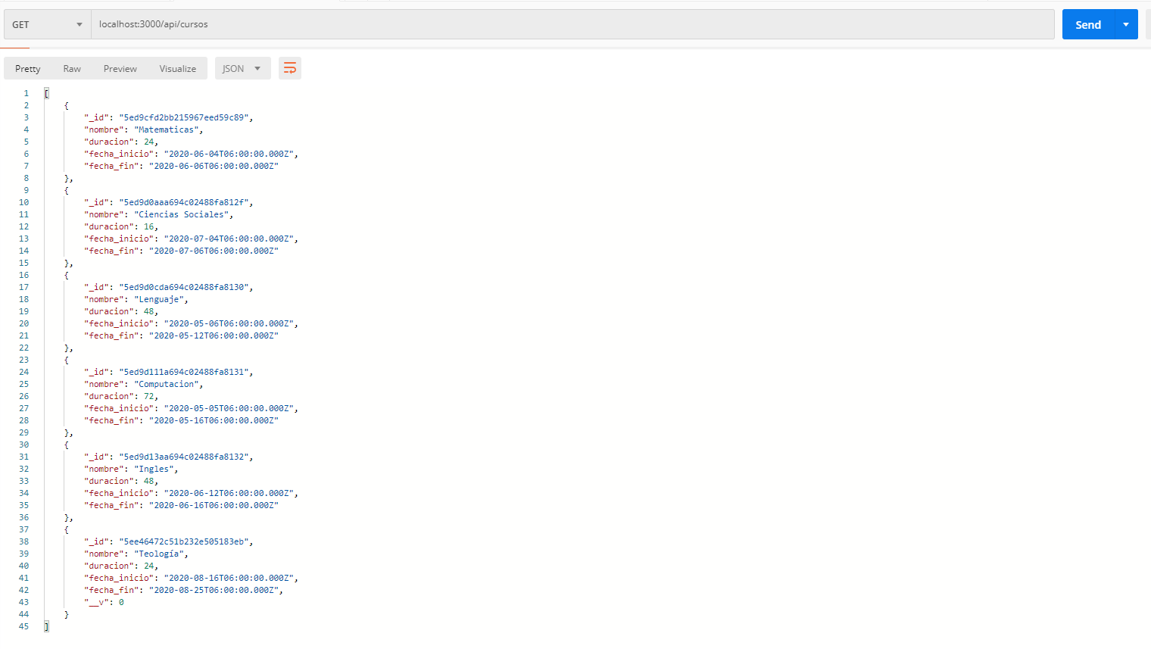

2. Agregar una ruta para obtener un registro especíﬁco (a través del id) de los cursos, por medio del método GET.

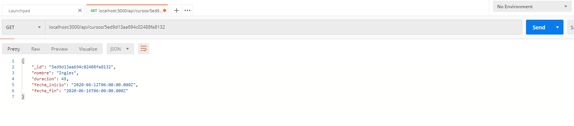

3. Agregar una ruta para guardar nuevos registros (documentos) en la colección CURSOS por medio del método POST.

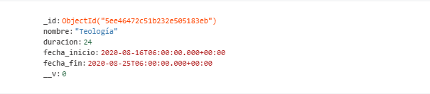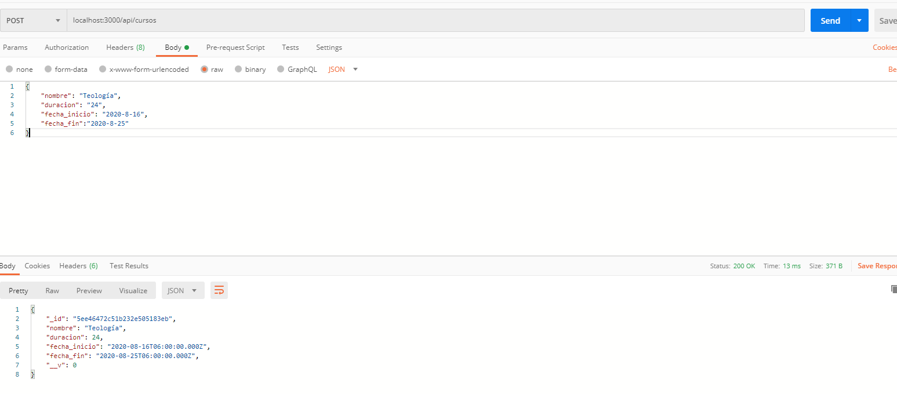

4. Agregar una ruta para eliminar registros (documentos) especíﬁcos (a través del id) de la colección cursos, por medio del método DELETE.

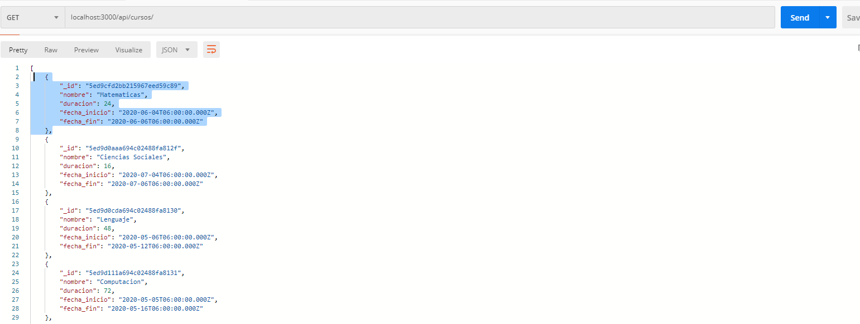

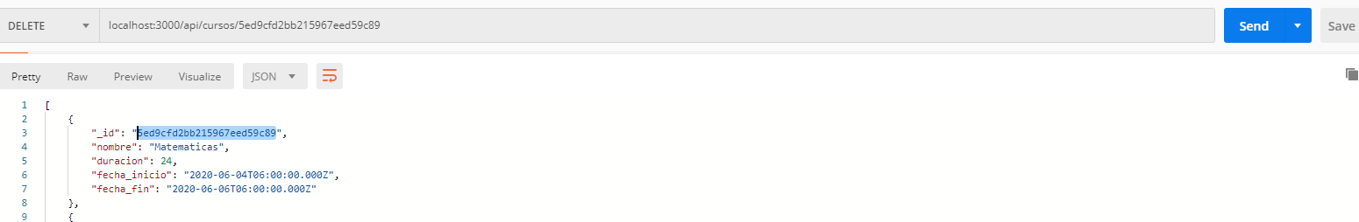

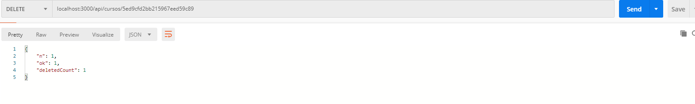

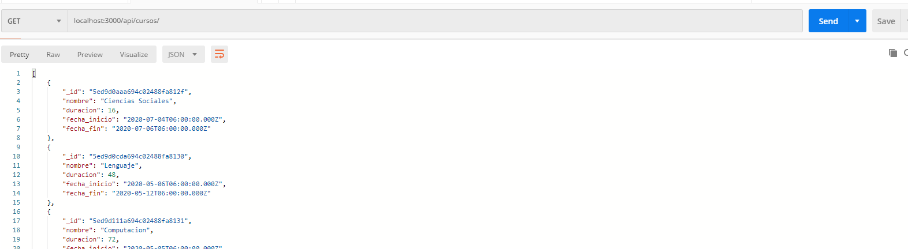

5. Agregar una ruta para modiﬁcar registros (documentos) especíﬁcos (a través del id) de la colección cursos, por medio del método PATCH.

